Riportiamo di seguito degli esempi di testo da postare sui social media (opzioni di immagine in allegato) per aiutarti a promuovere tra i membri l'argomento relativo a salute e benessere di questo mese, ovvero la gratitudine. Sentiti libero di condividerli sulle piattaforme di comunicazione aziendali e sul tuo account LinkedIn, a seconda dei casi.

 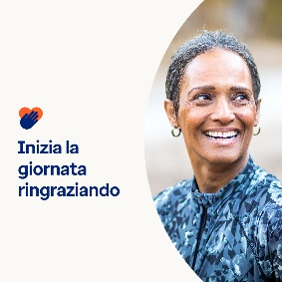 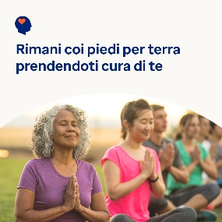 

* Il 13 novembre è la Giornata mondiale della gentilezza. Scopri i tanti vantaggi della gentilezza verso te stesso e gli altri negli strumenti di questo mese. [optumwellbeing.com/newthismonth/it-IT](https://optumwellbeing.com/newthismonth/it-IT) #employeehealth #wellbeing #WorldKindnessDay #SpreadKindness
* Accetta la sfida della gratitudine: 30 modi per essere gentile con te stesso per 30 giorni! [optumwellbeing.com/newthismonth/it-IT](https://optumwellbeing.com/newthismonth/it-IT) #employeehealth #wellbeing #WorldKindnessDay #SpreadKindness
* Scopri perché elaborare le emozioni è fondamentale per il benessere mentale e come fare il punto della situazione per prenderti cura di te e tenere sotto controllo le tue sensazioni. [optumwellbeing.com/newthismonth/it-IT](https://optumwellbeing.com/newthismonth/it-IT) #employeehealth #wellbeing #WorldKindnessDay #SpreadKindness
* Ecco un modo gentile per rallegrare la giornata di qualcuno!   
  [optumwellbeing.com/newthismonth/it-IT](https://optumwellbeing.com/newthismonth/it-IT) #employeehealth #wellbeing #WorldKindnessDay #SpreadKindness

**Come pubblicare su LinkedIn:**

1. Apri il tuo account LinkedIn
2. Seleziona il tuo testo preferito (collegamento compreso) dall'alto, poi copia e incolla
3. Scegli la tua immagine preferita e aggiungila al tuo post (salva l'immagine su disco, quindi seleziona Add photo (“aggiungi foto”) prima di passare al punto 4)
4. Fai clic su Post (“Pubblica”).